公平會Google好問操作手冊
活動網址：http://www.google.com/moderator/?hl=zh-TW#16/e=21c3c5
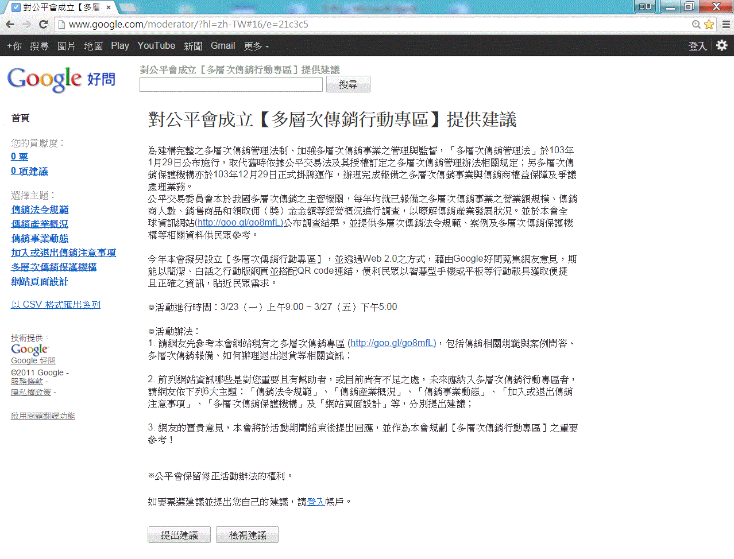
- 請於3/23上午9點起，點選進入Google好問活動頁面，並登入Google帳號
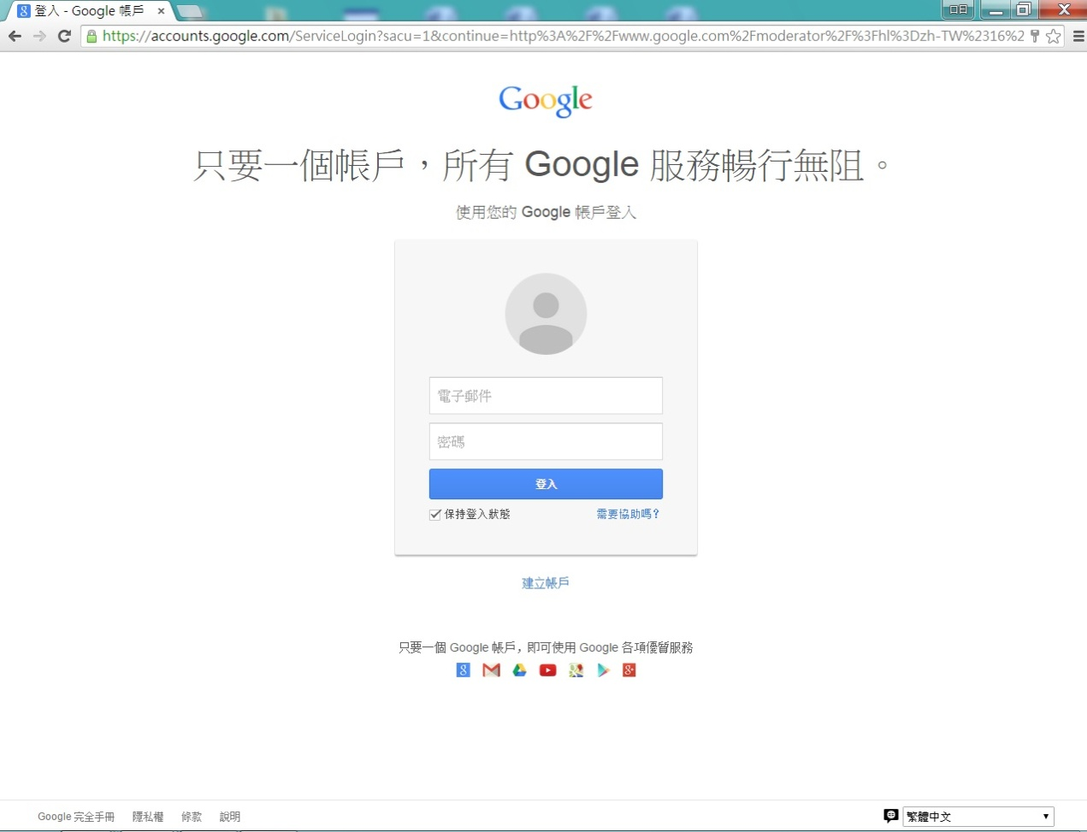
- 登入Google帳號
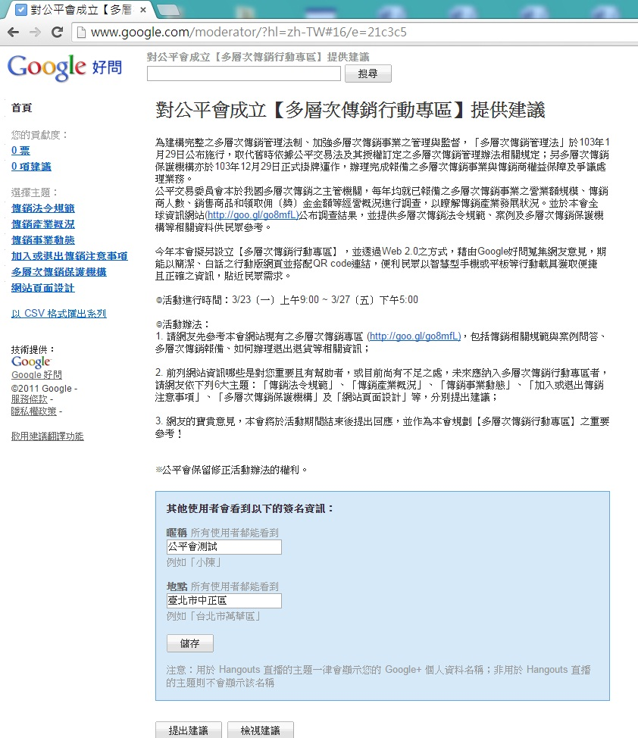
- 填寫「膩稱」及「地點」後儲存，即可提出建議！

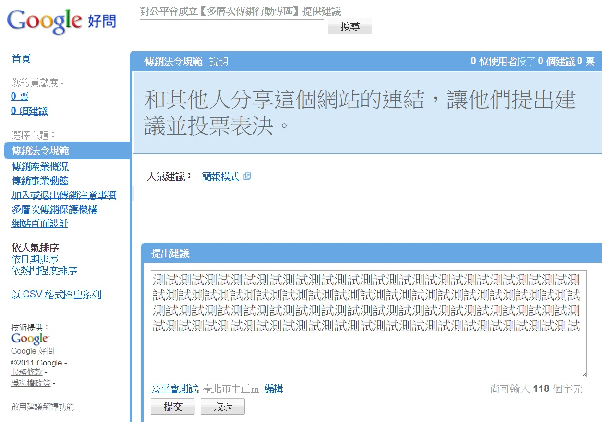
- 選擇左側主題後，提出建議

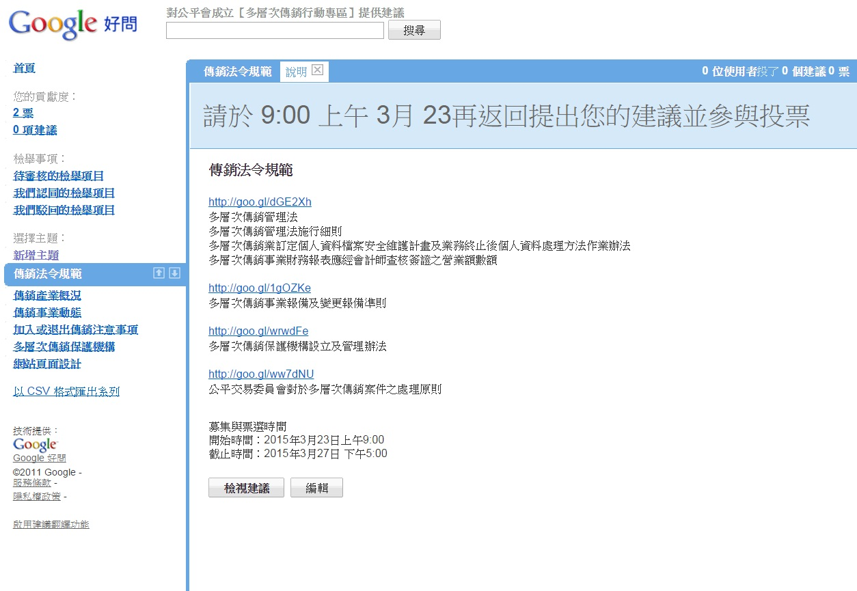
- 並可點選「說明」，參閱相關資訊
- 建議提交成功後，可以「移除」建議，亦可「張貼回應」，更可以投下贊成票「v」，或反對票「x」！


